Percobaan

1. Percobaan 1

Class Karyawan

public class Karyawan {

private String nama;

private String nip;

private String golongan;

private double gaji;

public void setNama(String nama) {

this.nama = nama;

}

public void setNip(String nip) {

this.nip = nip;

}

public void setGolongan(String golongan) {

this.golongan = golongan;

switch(golongan.charAt(0)){

case '1':this.gaji=5000000;

break;

case '2':this.gaji=3000000;

break;

case '3':this.gaji=2000000;

break;

case '4':this.gaji=1000000;

break;

case '5':this.gaji=750000;

break;

}

}

public void setGaji(double gaji) {

this.gaji = gaji;

}

public String getNama() {

return nama;

}

public String getNip() {

return nip;

}

public String getGolongan() {

return golongan;

}

public double getGaji() {

return gaji;

}

}

Class staff

public class Staff extends Karyawan{

private int lembur;

private double gajiLembur;

public int getLembur() {

return lembur;

}

public void setLembur(int lembur) {

this.lembur = lembur;

}

public double getGajiLembur() {

return gajiLembur;

}

public void setGajiLembur(double gajiLembur) {

this.gajiLembur = gajiLembur;

}

public double getGaji(int lembur, double gajiLembur) {

return super.getGaji()+lembur\*gajiLembur;

}

@Override

public double getGaji() {

return super.getGaji()+lembur\*gajiLembur;

}

public void lihatInfo()

{

System.out.println("NIP :"+this.getNip());

System.out.println("Nama :"+this.getNama());

System.out.println("Golongan :"+this.getGolongan());

System.out.println("Jml Lembur :"+this.getLembur());

System.out.printf("Gaji Lembur :%.0f\n", this.getGajiLembur());

System.out.printf("Gaji :%.0f\n", this.getGaji());

}

}

Class Manager

public class Manager extends Karyawan{

private double tunjangan;

private String bagian;

private Staff st[];

public double getTunjangan() {

return tunjangan;

}

public void setTunjangan(double tunjangan) {

this.tunjangan = tunjangan;

}

public String getBagian() {

return bagian;

}

public void setBagian(String bagian) {

this.bagian = bagian;

}

public void setStaff(Staff st[]) {

this.st = st;

}

public void viewStaff() {

int i;

System.out.println("----------------");

for(i=0;i<st.length;i++){

st[i].lihatInfo();

}

System.out.println("----------------");

}

public void lihatInfo(){

System.out.println("Manager :"+this.getBagian());

System.out.println("NIP :"+this.getNip());

System.out.println("Nama :"+this.getNama());

System.out.println("Golongan :"+this.getGolongan());

System.out.printf("Tunjangan :%.0f\n",this.getTunjangan());

System.out.printf("Gaji :%.0f\n",this.getGaji());

System.out.println("Bagian :"+this.getBagian());

this.viewStaff();

}

public double getGaji(){

return super.getGaji()+tunjangan;

}

}

Class main Utama

public class Utama {

public static void main(String[] args) {

System.out.println("Program Testing Class Manager & Staff");

Manager man[]=new Manager[2];

Staff staff1[]=new Staff[2];

Staff staff2[]=new Staff[3];

man[0]=new Manager();

man[0].setNama("Tedjo");

man[0].setNip("101");

man[0].setGolongan("1");

man[0].setTunjangan(5000000);

man[0].setBagian("Administrasi");

man[1]=new Manager();

man[1].setNama("Atika");

man[1].setNip("102");

man[1].setGolongan("1");

man[1].setTunjangan(2500000);

man[1].setBagian("Pemasaran");

staff1[0]=new Staff();

staff1[0].setNama("Usman");

staff1[0].setNip("0003");

staff1[0].setGolongan("2");

staff1[0].setLembur(10);

staff1[0].setGajiLembur(10000);

staff1[1]=new Staff();

staff1[1].setNama("Anugrah");

staff1[1].setNip("0005");

staff1[1].setGolongan("2");

staff1[1].setLembur(10);

staff1[1].setGajiLembur(55000);

man[0].setStaff(staff1);

staff2[0]=new Staff();

staff2[0].setNama("Hendra");

staff2[0].setNip("0004");

staff2[0].setGolongan("3");

staff2[0].setLembur(15);

staff2[0].setGajiLembur(5500);

staff2[1]=new Staff();

staff2[1].setNama("Arie");

staff2[1].setNip("0006");

staff2[1].setGolongan("4");

staff2[1].setLembur(5);

staff2[1].setGajiLembur(100000);

staff2[2]=new Staff();

staff2[2].setNama("Mentari");

staff2[2].setNip("0007");

staff2[2].setGolongan("3");

staff2[2].setLembur(6);

staff2[2].setGajiLembur(20000);

man[1].setStaff(staff2);

man[0].lihatInfo();

man[1].lihatInfo();

}

}

Hasilnya:

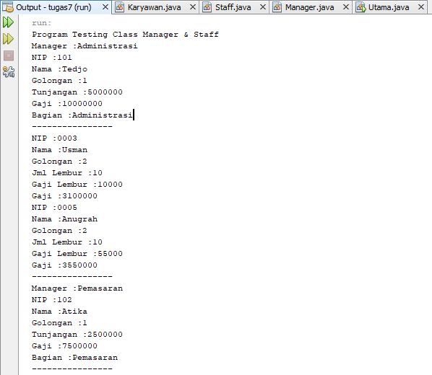

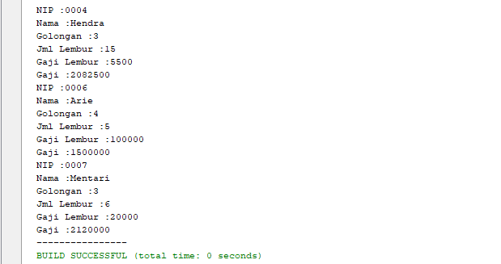

1. Latihan

public class Perkalianku {

void perkalian(int a, int b){

System.out.println(a \* b);

}

void perkalian(double a, double b){

System.out.println(a \* b);

}

public static void main(String[] args) {

Perkalianku objek = new Perkalianku();

objek.perkalian(25, 43);

objek.perkalian(34.56, 23.7);

}

}

PERTANYAAN

1. Overloading terletak dibagian:

void perkalian(double a, double b){

System.out.println(a \* b);

}

Karena mendeklarasikan nama method yang sama dan daftar/tipe data parameter nya yang berbeda dengan method sebelumnya.

1. Ada 2 parameter yang berbeda

Yaitu dengan nama a dan b yang mempunyai tipe data yang berbeda di setiap method

class Ikan {

public void swim(){

System.out.println("Ikan bisa berenang");

}

}

class Piranha extends Ikan{

@Override

public void swim(){

System.out.println("Piranha bisa makan daging");

}

}

public class Fish{

public static void main(String[] args) {

Ikan a = new Ikan();

Ikan b = new Piranha();

a.swim();

b.swim();

}

}

Pertanyaan

1. Overriding terletak dibagian:

class Piranha extends Ikan{

@Override

public void swim(){

System.out.println("Piranha bisa makan daging");

}

}

1. Penjabarannya:

Pada class piranha terdapat overriding karena class piranha berextend ke class ikan dan memiliki nama method dan daftar parameter yang sama dengan class ikan.

1. Tugas

Overloading

package tugas;

/\*\*

\*

\* @author asus

\*/

public class Segitiga {

int sudut;

int totalSudut(int sudutA){

sudut=180 - sudutA;

System.out.println("Total sudut segitiga ke-1 :"+sudut);

return sudut;

}

int totalSudut(int sudutA, int sudutB){

sudut = 180 - (sudutA + sudutB);

System.out.println("Total sudut segitiga ke-2 :"+sudut);

return sudut;

}

int keliling(int sisiA,int sisiB, int sisiC){

int keliling = sisiA + sisiB + sisiC;

System.out.println("Keliling segitiga ke-1 :"+keliling);

return keliling;

}

double keliling(int sisiA,int sisiB){

double c = sisiA\*sisiA/sisiA + sisiB\*sisiB/sisiB;

System.out.println("Keliling segitiga ke-2 :"+c);

return c;

}

public static void main(String[] args) {

Segitiga stg = new Segitiga();

stg.totalSudut(90);

stg.totalSudut(45, 60);

stg.keliling(40, 80, 20);

stg.keliling(90, 60);

}

}

Hasilnya:

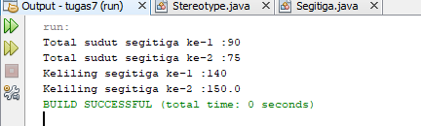

Overriding

package tugas;

/\*\*

\*

\* @author asus

\*/

class Manusia {

public void bernafas(){

System.out.println("Manusia bernafas memerlukan oksigen");

}

public void makan(){

System.out.println("Manusia pasti memelukan makan");

}

}

class Dosen extends Manusia{

@Override

public void makan(){

System.out.println("Dosen juga memerlukan makan");

}

public void lembur(){

System.out.println("Dosen butuh lembur untuk kepentingan perkuliahan");

}

}

class Mahasiswa extends Manusia{

@Override

public void makan(){

System.out.println("Mahasiswa juga memerlukan makan");

}

public void tidur(){

System.out.println("Mahasiswa butuh tidur untuk istirahat");

}

}

public class Stereotype{

public static void main(String[] args) {

Manusia a = new Manusia();

Dosen b = new Dosen();

Mahasiswa c = new Mahasiswa();

Manusia x;

x = a;

x.bernafas();

x.makan();

System.out.println("");

x = b;

x.makan();

b.lembur();

System.out.println("");

x = c;

x.makan();

c.tidur();

}

}

Hasilnya:

